★★★☆☆
題組：Problem Set Archive with Online Judge
題號：10369: Arctic Network
解題者：許雯涵
解題日期：2019年3月28日
題意：
P個城市之間可以用無線通訊（需要成本）或衛星通訊（不需要成本），若有S個衛星，求最大通訊成本。
題意範例：
1 //1個case
2 4 //2個衛星、4個城市
0 100
0 300
0 600
150 750
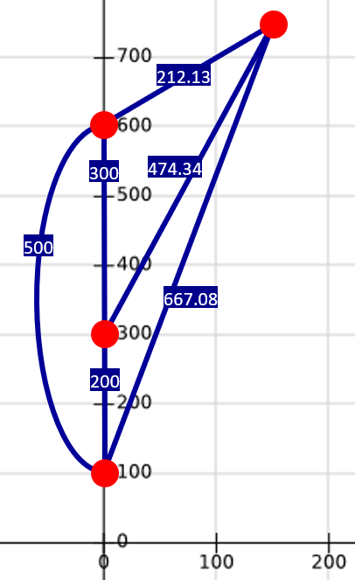
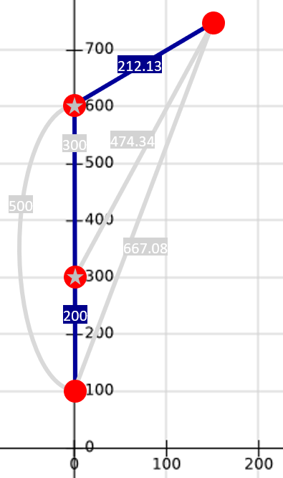
➔ 212.13
解法：
用Kruskal’s algorithm找出MST
解法範例：
struct dis{  int a, b;  int d;  }; | 城市編號 | 0 | 1 | 2 | 3
struct dis{  int a, b;  int d;  }; | 城市座標 | (0, 100) | (0, 300) | (0, 600) | (150, 750)
dis edge[6];
edge[0] | edge[1] | edge[2] | edge[3] | edge[4] | edge[5]
a=0, b=1  d=40000 | a=0, b=2  d=250000 | a=0, b=3  d=445000 | a=1, b=2  d=90000 | a=1, b=3  d=225000 | a=2, b=3  d=45000
sort ↓
edge[0] | edge[1] | edge[2] | edge[3] | edge[4] | edge[5]
a=0, b=1  d=40000 | a=2, b=3  d=45000 | a=1, b=2  d=90000 | a=1, b=3  d=225000 | a=0, b=2  d=250000 | a=0, b=3  d=445000
P-1個邊可以連接P個城市，S個衛星可以連接S-1個城市，因此只須連接P-1-(S-1)=P-S個邊。
討論：
比較使用Kruskal’s algorithm和Prim’s algorithm
 | Kruskal’s algorithm | Prim’s algorithm
相同 | 找出MST
差異 | 1. 從最小的邊開始選（若要選的邊會連接兩個屬於同一個set的點，則不選）  2. 只要做到第P-S個邊 | 1. 可以從任意點開始選最小的邊，接下來要選的邊須包含1個已選的邊所連到的點（若要選的邊包含2個已選的邊所連到的點，代表屬於同一個set，則不選）  2. 要做完P-1個邊再減掉S-1個較大的邊

程式：
#include<iostream>
#include<iomanip>
#include<cstdlib>
#include<algorithm>
#include<cmath>
using namespace std;

typedef struct Dis {
int a, b; //儲存城市的index
int d; //儲存a、b城市間的距離平方
} dis;
dis D[124750];
int set[500]; //儲存每個城市屬於哪個set（有連接的城市為同一個set）

bool cmp(dis a, dis b) {
return a.d < b.d;
}

void initial(int n) { //初始化每個城市的set為自己的index
for (int i = 0; i < n; i++)set[i] = i;
}

int connect(int a, int b, int k) {
if (set[a] != set[b]) { //將inedex較大的set併入index較小的set
if (set[a] > set[b]) {
int temp = set[a];
for (int i = 0; i < k; i++)if (set[i] == temp)set[i] = set[b];
}
else {
int temp = set[b];
for (int i = 0; i < k; i++)if (set[i] == temp)set[i] = set[a];
}
return 1;
}
else return 0; //若a、b在同一個set則不連接（否則會形成cycle）
}

int main() {
int N, S, P;
int x[500], y[500];
cin >> N; //N個case
while (N--) {
cin >> S >> P; //S個衛星、P個城市
int k = 0; //k個edge
for (int i = 0; i < P; i++) {
cin >> x[i] >> y[i];
}
for (int i = 0; i < P; i++) {
for (int j = i + 1; j < P; j++) {
D[k].a = i; D[k].b = j;
D[k].d = ((x[i] - x[j])*(x[i] - x[j])) + ((y[i] - y[j])*(y[i] - y[j]));
k++;
}
}
sort(D, D + k, cmp); //將edge由小排到大
initial(P);
int edge = 0;
for (int i = 0; i < k; i++) {
edge += connect(D[i].a, D[i].b, P);
if (edge == P - S) { //P-1個edge可以連接P個城市，S個衛星可以連接S-1個城市，因此只須連接P-1-(S-1)=P-S個edge
cout << fixed << setprecision(2) << sqrt(D[i].d) << endl;
break;
}
}
}
}

